“La Alegría del Evangelio” es punto de partida del Papa para renovar a la Iglesia: Barranco
Bernardo Barranco, especialista en religiones comentó esta mañana en Noticias MVS el contenido de la primera Exhortación Apostólica del Papa Francisco, titulada “La Alegría del Evangelio” (Evangelii Gaudium), difundida el martes 26 de noviembre.
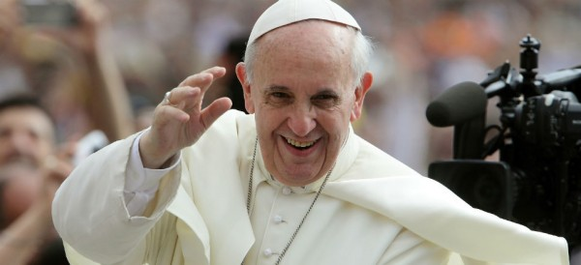
(Xinhua)
Redacción AN noviembre 27, 2013 10:16 am
  Compartir
  Email
El Papa Francisco ha presentado el documento que marca el punto de partida de lo que será su pontificado y que contiene la ruta que él quiere para la Iglesia Católica en los próximos años.
Bernardo Barranco, especialista en religiones, comentó esta mañana en Noticias MVS el contenido de la primera Exhortación Apostólica del Papa, titulada “La Alegría del Evangelio” (Evangelii Gaudium), presentada el martes 26 de noviembre.
El documento, 142 páginas, propone una “Iglesia abierta y misionera, una renovación espiritual y estructural de la misma y el regreso a la esencia del Evangelio”, según especialistas internacionales.
Sobre el tema, Barranco explicó que el texto responde a un sínodo que se realizó en octubre pasado sobre “la nueva evangelización”.
La Exhortación Apostólica ”pone en texto lo que Francisco venía diciendo en los últimos meses en Brasil, o en Lampedusa. Creo que es un documento de partida para que la Iglesia se refresque y se renueve. Está definiendo las líneas generales de lo que será su papado”, dijo Barranco.
“Creo que Francisco plantea ya no seguir con esa agenda cultígena, que prevalecía: aborto y otros temas. Él es enfático en no variar la posición de la Iglesia, pero plantea bajarle a esta obsesión por condenar actitudes de la sociedad moderna”.
Lo que el Papa Francisco propone a la Iglesia es “sacudirse viejos polvos imperiales e ir al encuentro de la sociedad”, subrayó Barranco.
El especialista dijo también que si Francisco no representa “la gran revolución” para la Iglesia, lo que él plantea no son cambios doctrinales, sino cambios de actitudes: a los obispos y a la sociedad.
“Están aquí los temas de derechos humanos y otros, que él exalta y llama la atención a una Iglesia que se había venido aburguesando. Esta es la actitud de Francisco en esta encíclica”, concluyó Barranco.

